上海科学技术职业学院
校园信息门户

操作指引

目 录
1. 关于本手册 3
2. 系统介绍 3
3. 安装步骤 3
4. 系统使用 3
4.1 登录 3
4.2 用户默认密码 4
4.3 校园门户首页 5
4.4 密码修改 5
4.5 校园门户栏目介绍 6
4.5.1 首页栏目 6
4.5.1.1 首页信息 6
4.5.1.2 业务导航 7
4.5.2 人事个人信息 7
4.5.2.1 个人信息查询 7
4.5.2.2 个人信息变更 8
4.5.3 校园公共信息 8
4.5.3.1 操作手册下载 9
4.6 行政办公系统介绍 9
4.6.1 行政办公系统访问 9
4.6.2 内部邮件功能介绍 10
4.7 人事系统介绍 11
4.7.1 人事系统访问 11
4.7.2 人事系统具体功能 11
4.8 教务系统介绍 12
4.8.1 教务系统访问 12
4.8.2 成绩录入功能介绍 12

关于本手册
本手册面向学校全体教师。

系统介绍
信息门户平台建设的目标是将分散、异构的应用和信息资源进行聚合，通过统一的访问入口，实现各种应用系统的无缝接入和集成，提供一个支持信息访问、传递、以及协作的集成化环境，实现个性化业务应用的高效开发、集成、部署与管理。它位于各类应用之上，是数字化校园的窗口，以浏览器的方式向用户展现数字化校园的应用信息，能有效地整合各类应用之间的缝隙，为特定用户群提供量身定做的访问关键业务信息的安全通道和个性化应用界面，使师生员工可以浏览到相互关联的数据，快速进入相关的事务处理。

安装步骤
客户端只需要有IE7以上版本或FireFox浏览器即可。

系统使用

登录
打开浏览器，在地址栏输入：http://my.scst.edu.cn，按下回车进入到“上海科学技术职业学院校园信息门户”登陆页（以下简称“门户”）。如下图：
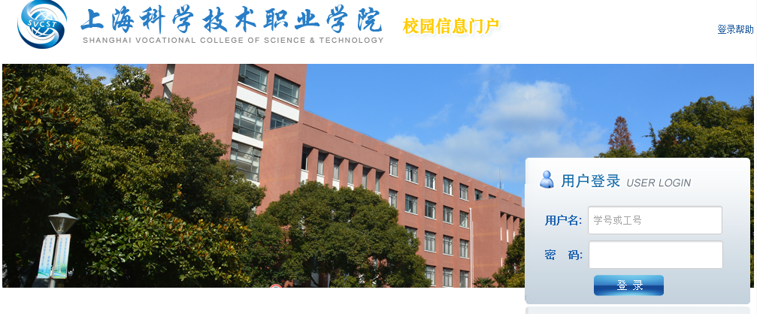

用户默认密码
输入您的用户名及密码，点击“登录”按钮，进入门户系统。用户名为四位职工号（由学校统一分配），首次登陆的初始默认密码为身份证后6位，其他没有身份证件信息的用户密码默认为职工号或学号。强烈建议在首次登陆后修改您的个人密码，修改密码详见本文档后续部分。成功登陆后页面如下图：
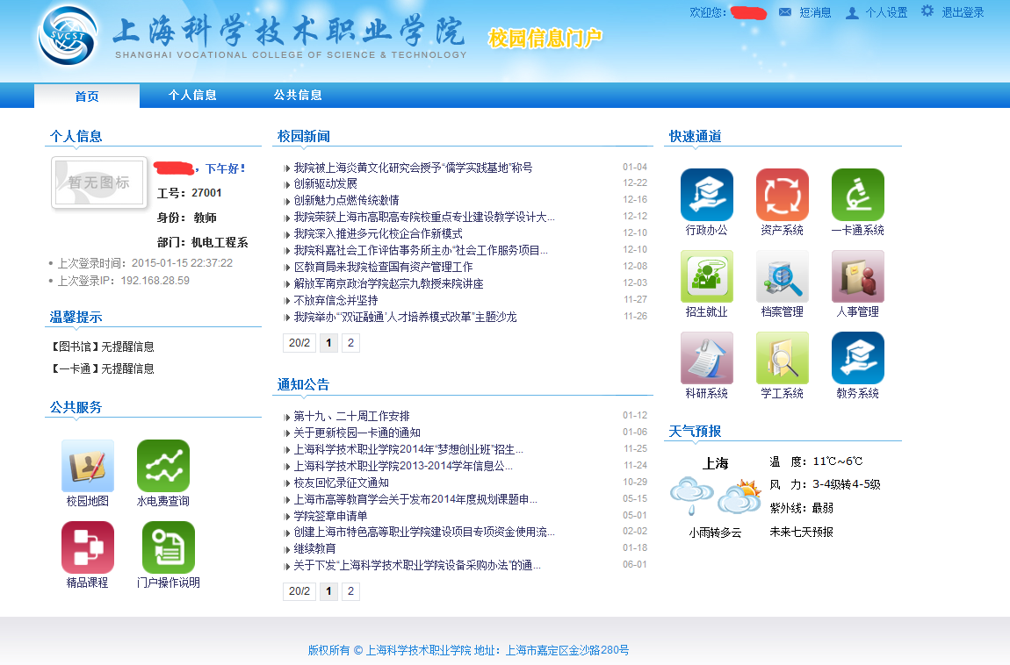

校园门户首页
点击门户中右上角的个人设置菜单项；
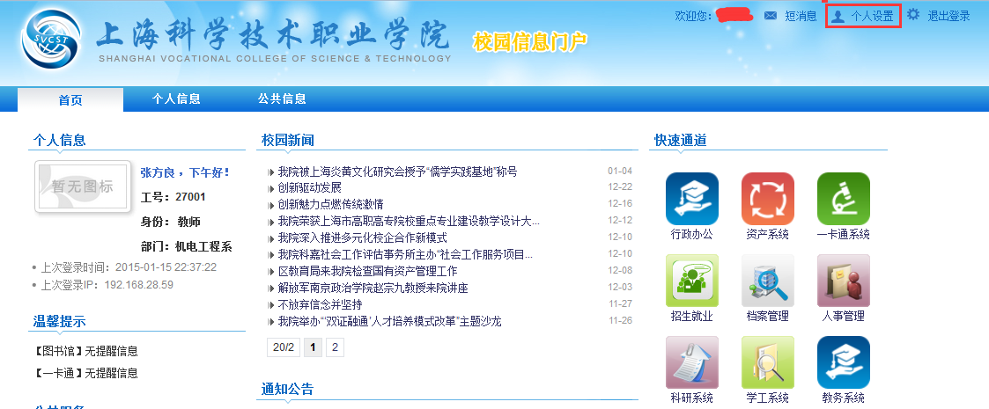

密码修改
在门户个人设置页面进行完善个人基本信息。在本页面中，带*的字段是必填字段。另外在本页面中可以进行校园门户登录密码的修改。
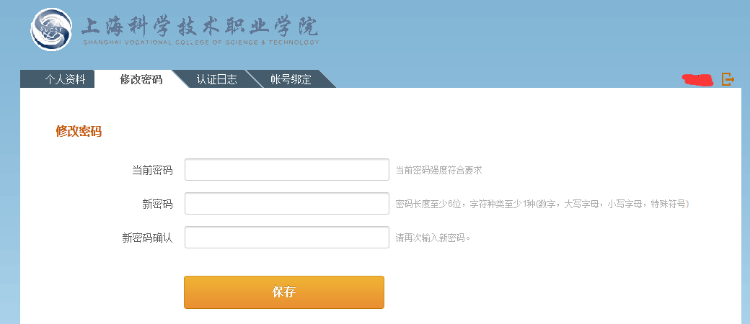

校园门户栏目介绍

首页栏目

首页信息
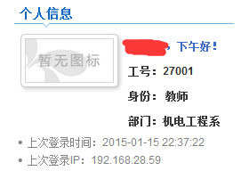
个人信息包括个人头像照片，工/学号以及上次登录的时间、IP等信息。
以上信息均由系统初始化生成，如有错误，需与网络中心联系，由网络中心核对信息进行重新初始化。

业务导航
业务导航是各个业务系统的集成入口，已实务集成的业务系统，直接点击相关业务系统图标即可进入该业务系统，无需再次输入用户密码。
进入人事系统可做个人信息查询和变更；
行政办公系统可做校内内部邮件撰写和转发；
……
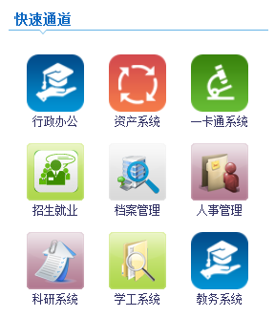

人事个人信息

个人信息查询
用户可在个人信息页面进行人事系统个人相关信息的查询。
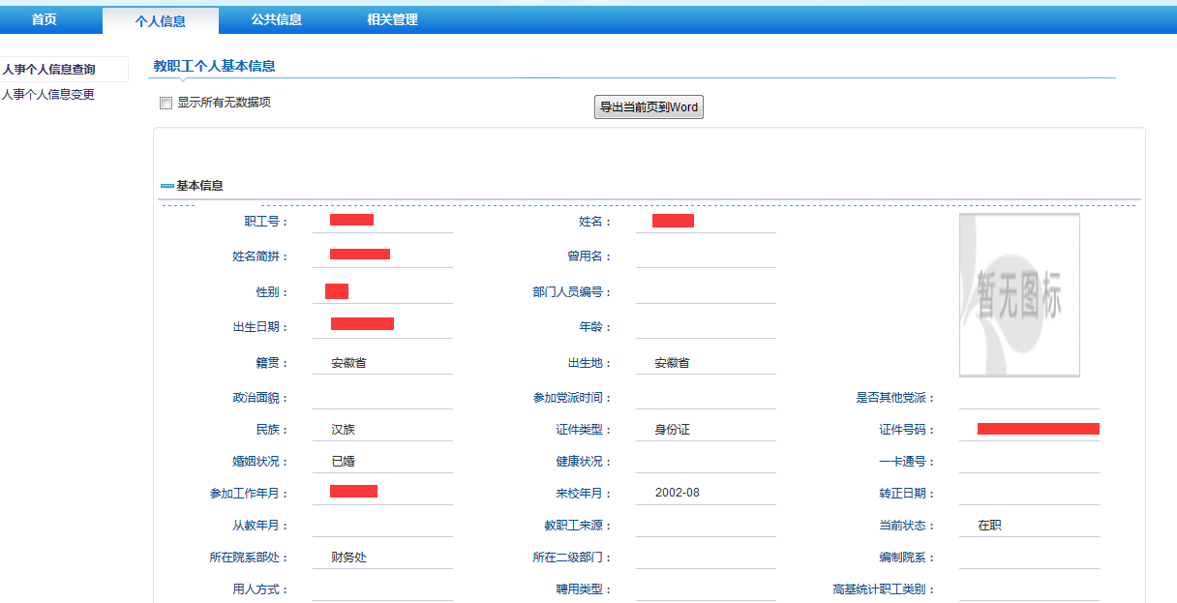

个人信息变更
部分字段可直接修改；
部分需要人事处审核的字段需要用户提变更申请。
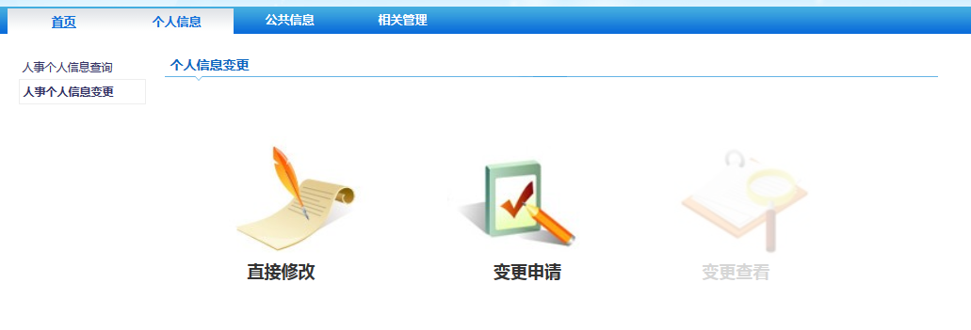

校园公共信息

操作手册下载
详细的系统使用手册在校园信息门户内。使用手册下载位置：校园网首页-〉校园信息门户-〉公共信息服务-> 用户手册。
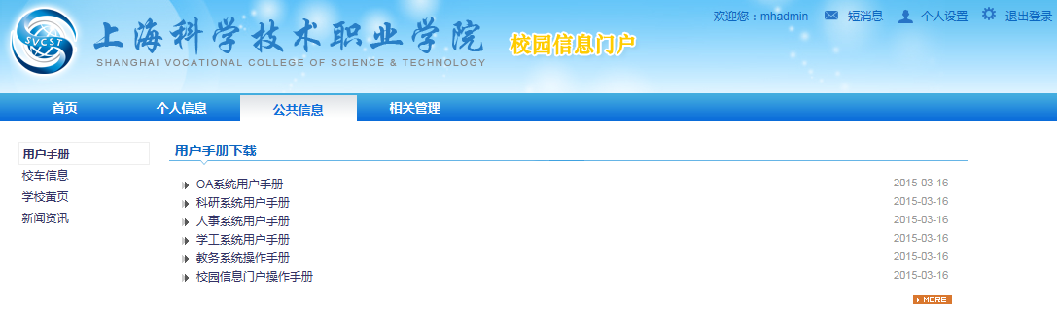

行政办公系统介绍

行政办公系统访问
通过门户首页快速通道栏目中，OA系统按钮，点击即可进入。
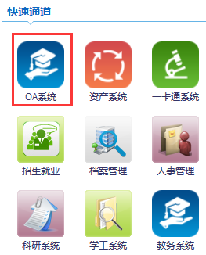
进入后的系统如下图所示
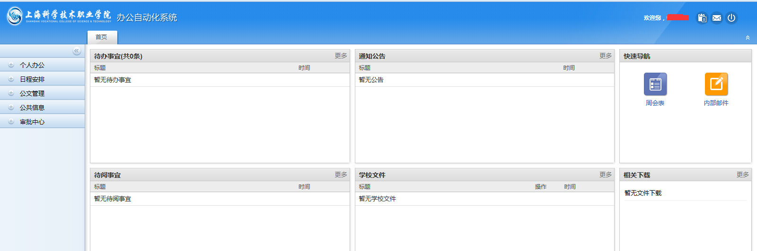

内部邮件功能介绍
目前行政办公系统内我们主要使用内部邮件功能进行日常消息的发布，该功能目前已和学校短信平台做集成。
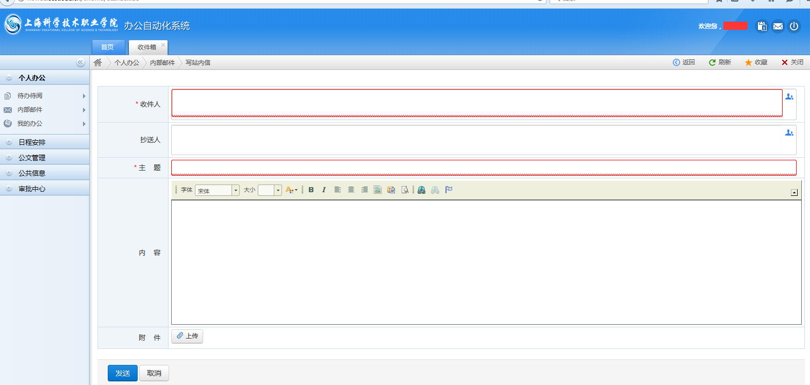
点击发送按钮后，会提示是否需要发送手机短消息。
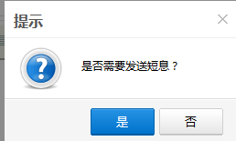

人事系统介绍

人事系统访问
通过门户首页快速通道栏目中，人事管理系统按钮，点击即可进入。
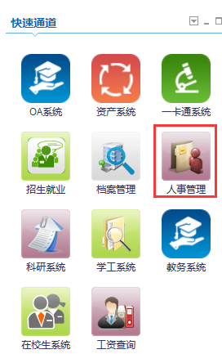

人事系统具体功能
主要功能参考4.5.2人事个人信息

教务系统介绍

教务系统访问
通过门户首页快速通道栏目中，教务系统按钮，点击即可进入。
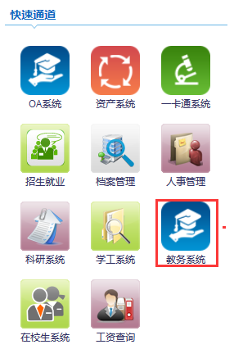

成绩录入功能介绍
进入教务系统后，点击成绩管理模块，教学班成绩录入栏目，会出现当前学年您需要录入成绩的教学班，如果数据有问题，可联系教务处和信息中心。成绩录入有时间限制，请在教务处规定的时间内完成，过期成绩数据无法提交。
